学校だより　　　　　　**教育目標　　元気な子　勉強する子　親切な子**

**保　和**

**寒さが続いていますが、朝日の明るさや陽のぬくもりに春の気配を感じます。**

　　平成２９年３月３日　　　　　栃木市立家中小学校　℡　27－2367

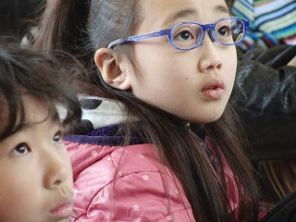

**春の足音が聞こえてきました**

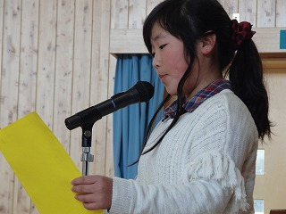今年の２月は、あまり雪や雨が降らずに、北風によって砂埃が多い日が続きました。ただ、校舎から見る日光連山はとてもきれいで、校長室にある「刑部人先生」の作品「故郷の早春」と変わらない雪景色を見せてくれています。その一方で、いよいよ３月になりそこかしこに春の気配が感じられます。スイセンが成長し、チューリップも土の中からその姿を現し始めるなど、季節は間違いなく進んでいます。学校では春が近づくと卒業、年度末の季節です。生き物が待ち望んでいる春はいい季節ですが、別れの季節でもありますね。

**卒業生へ、そして卒業生からの「贈る言葉」**

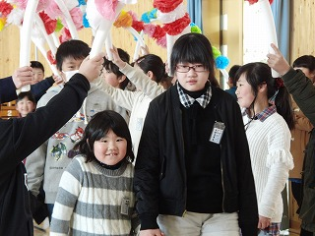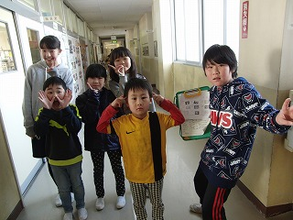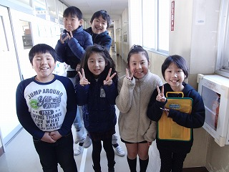2月２８日に「6年生を送る会」がありました。この会は５年生が中心に企画されました。みんなで校内オリエンテーリングを楽しみ、在校生から卒業生へのプレゼントが贈られるなど、とても心温まる会となりました。

５年生は、以前からこの会の準備をしていました。また当日も、司会、ゲームの進行等会の運営の仕事を一手に引き受けて頑張りました。会の運営に熱意をもって取り組み、頼もしい姿を見せてくれた５年生。卒業生から家中小学校の伝統のバトンを確かに受け取ったようです。

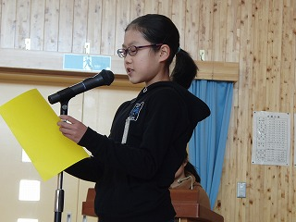在校生から卒業生への「贈る言葉」を聞いてみました。子どもたちの先輩への思いをお読みください。

* 中学校に行っても、勉強や運動を頑張ってください。そして、友達と仲良く遊んでください。　　　１年　赤間　勇那
* ご卒業おめでとうございます。中学校に行っても、勉強や運動を全力で頑張ってください。　　　　２年　西本有依里
* 今までありがとうございました。「ふれあいタイム」での「けいどろ」がとても楽しかったです。　３年　稲村　煌陽
* クラブで実験したことやマーチングで教えてもらったことが心に残りました。ありがとうございました。４年　小平　遼太
* ご卒業おめでとうございます。中学校でも勉強を頑張ってください。今まで、ありがとうございました。５年　葭葉　凛
* ご卒業おめでとうございます。中学校に行ったら、勉強と部活動を頑張ってください。　　　　　　５年　大出　春橙

《６年生から在校生への「贈る言葉」です。》

* 私たちは、皆さんとの思い出を忘れずに中学校に行っても頑張ります。皆さんも小学校でたくさんの思い出を作ってください。　　　　　　６年　軽部　飛河
* 家中小学校は、素晴らしい伝統や自然があり、優しい友達がたくさんいるので、この小学校でたくさんの思い出を作ってください。　　　６年　山本　栄理

**正田先生ありがとうございました**

　正田先生は、２年１組の柳岡先生が初任者研修で出張の時、柳岡先生に代わって２年生の授業を担当してくださいました。柳岡先生の研修が終了するため、先月最後の授業が行われました。そこで、２年生の子どもたちが、正田先生への感謝の気持ちを手紙にしたためて、先生にお渡ししました。

正田先生、大変ありがとうございました。

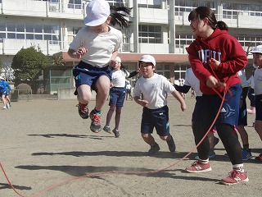**長縄大会が行われました**

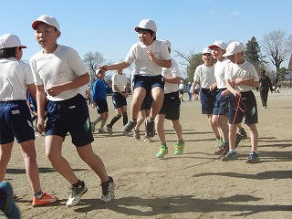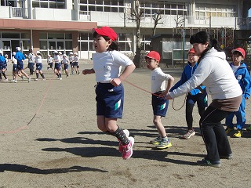　２月１５日、冬の澄みきった晴天の下で、今年も「校内長縄大会」が開かれました。この日のために、休み時間を中心にしてクラス毎にたくさんの練習を重ね、大会当日を迎えました。

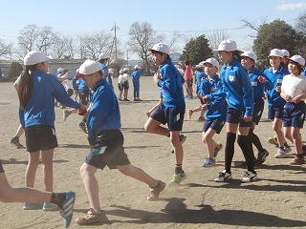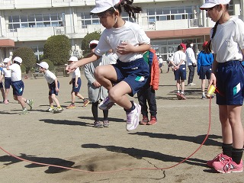昨年も同じことを思いましたが、子どもたちの技術の上達ぶりはすごいものがあります。練習を重ねるたびに長縄の跳び方が上手になるのを見て「子どもの力って本当にすごいなあ」と実感しました。

　結果ですが、６年生が見事に優勝しました。この学年は昨年度も優勝しているので2連覇達成です。ちなみに、2位は5年生、3位は2年生でした。本校の子どもたちの、はつらつとした姿が随所に見られるとてもいい大会となりました。

**家読（うちどく）してみませんか**

　先日の職員会議で、学校評価考察からの次年度に向けて改善案を検討した際に、「子どもの読書週間を更に確立したい」という意見が多く出ました。このことは、先月号でお知らせした保護者児童アンケート結果からも見えた課題の一つです。学校の図書館では、必読図書を決めたり多読賞を設定したりして、読書活動を奨励しています。しかし、子どもが本に親しむ機会をもっともっと増やしたいという願いがあります。

　実は、栃木県では「家読のすすめ」という試みをしており次のように示されています。

「家読って？」

家族で本を読んで感想を話し合ったり、好きな本をすすめあったり、読書習慣を共有することでコミュニケーションを図り、家族の絆を強める取組です。家読(うちどく)にむずかしいきまりはありません。

* 家族で同じ本を読む
* 家読の日、時間を決めてみんなで読む
* 読んだ本の感想をみんなで話し合う
* 自分のおすすめの本を教えてあげる
* 家族に本を読んであげる

家族で本を楽しむことができれば、それが家読です。ご家庭にあった家読スタイルを作ってみてはいかがでしょうか。

読書は、語彙を豊富にして言葉の力を高めるだけではなく、感情や情緒を育み豊かな心の育成をするために重要な手段とも言われています。今後、家庭と学校が連携しながら子どもの読書活動を進めていけるよう、具体的な方策を提案していきたいと考えています。「家読、やってみませんか。」